Novedades Editorial Zig-Zag

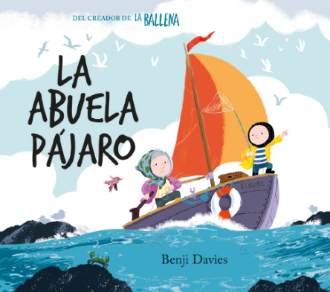
La abuela pájaro
Texto e ilustración: Benji Davies
Páginas: 32
Formato: 25 x 28,5 cms
Cód. interno: 20306
ISBN: 9789561232785
Precio: $7.983 + IVA

Noé, el protagonista de La ballena y La ballena en invierno ahora pasará una temporada en la casa de su abuela. Algunos de los valores que promueve este texto son la familia, la valentía, y la empatía. Un éxito más del afamado autor e ilustrador Benji Davies.

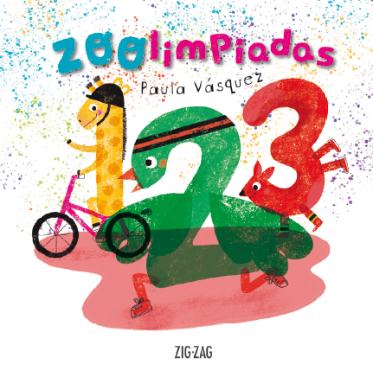
Zoolimpiadas
Autora e ilustradora: Paula Vásquez
Páginas: 24
Formato: 18 x 18 cms
Cód. interno: 25600
ISBN: 9789561232525
Precio $5.462 + IVA

Un libro para aprender los primeros números ordinales y cardinales, sin perder de vista el humor y la ternura que caracterizan a la autora de la serie de Humberto. La nueva colección Run-Run reúne libros para niños desde el primer año de edad, impresos en páginas de
cartón, material resistente a la manipulación de sus pequeños lectores.

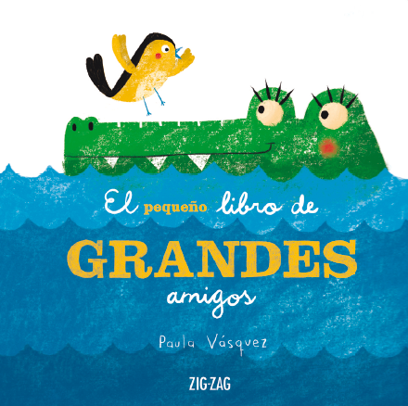
El pequeño libro de grandes amigos
Autora e ilustradora: Paula Vásquez
Páginas: 24
Formato: 18 x 18 cms
Cód. interno: 25601
ISBN: 9789561232754
Precio $5.462 + IVA

Una linda historia de dos personajes totalmente opuestos, pero con algo en común que se antepone a sus diferencias: su gran amistad. Libro ideal para introducirse en los términos opuestos (grande/chico; lejos/cerca), con mucho humor y ternura. Este libro, al igual que el anterior, también está impreso en páginas de cartón.

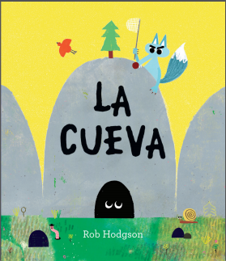
La Cueva
Autor e ilustración: Rob Hodgson
Páginas: 32
Formato: 24 x 27,5 cms
Cód. interno: 20304
ISBN: 9789561232686
Precio $7.983 + IVA

¿Quién está dentro de la cueva? ¿Por qué no quiere salir a jugar con el lobo? ¿Acaso tiene miedo? El lobo tratará de convencerlo de todas las formas posibles, pero cuando lo logre, se llevará una gran sorpresa. Un libro de una simpleza brillante, con imágenes y texto llenos de humor, y un final que sorprenderá y sacará carcajadas a niños y adultos.

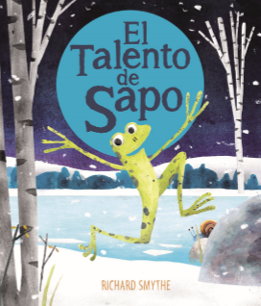
El talento de Sapo
Autor e ilustración: Richard Smythe
Páginas: 32
Formato: 23,5 x 27,6 cms
Cód. interno: 20305
ISBN: 9789561232693
Precio $7.983 + IVA

Cada invierno, el Estanque Luz de Luna se congela, y eso significa una sola cosa: ¡la competencia de talentos está por comenzar! Pero hay una criatura que no quiere participar. Sapo no sabe cantar ni bailar... ¿Alcanzará a descubrir su talento a tiempo? Esta historia hilarante y conmovedora nos muestra que no sabemos lo que somos capaces de hacer a menos que lo intentemos.

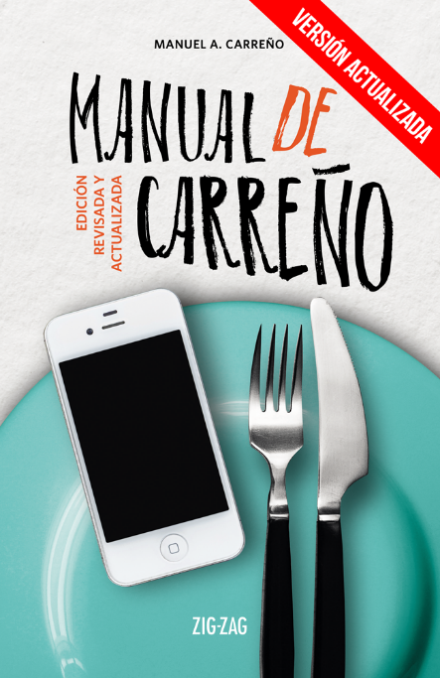
Manual de Carreño
Autor: Manuel A. Carreño
Páginas: 328
Formato: 15 x 23 cms
Cód. interno: 3643
ISBN: 9789561233089
Precio: $7.479 + IVA

Escrito hace más de 150 años y conocido originalmente como Manual de urbanidad y buenas maneras, este clásico sigue vigente hoy en día, no solo como documento histórico, sino también por el espíritu de fondo que lo guía: promover una mejor convivencia social basada en el respeto mutuo.

Tal es el espíritu que ha motivado presentar esta edición renovada que, por un lado, revisa cada una de las entradas del autor, rescatando una obra que ha acompañado, generación tras generación, a quienes les preocupa demostrar su buena educación; y, por otro lado, incluye nuevas entradas modernizadas, ofreciendo una guía actual de códigos de conducta en las ciudades de hoy, como la “netiqueta” o comportamiento en las redes sociales, las reglas para convivir en los medios de transporte, la oficina, los gimnasios, el uso del celular, la tenencia responsable de mascotas y otras.

